MAS Rokytná, o. p. s.
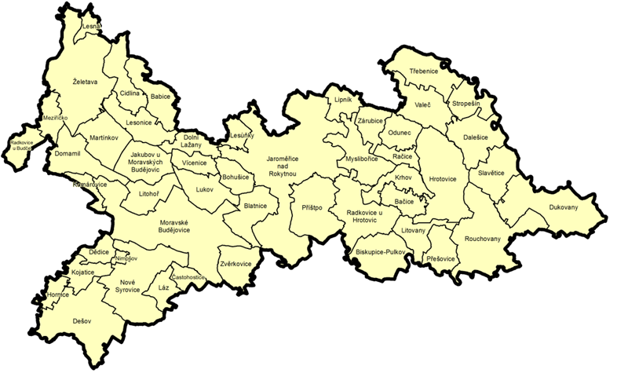Zájmové území: Babice, Bačice, Biskupice-Pulkov, Blatnice, Bohušice, Cidlina, Častohostice, Dalešice, Dědice, Dešov, Dolní Lažany, Domamil, Dukovany, Hornice, Hrotovice, Jakubov u Moravských Budějovic, Jaroměřice nad Rokytnou, Kojatice, Komárovice, Krhov, Láz, Lesná, Lesonice, Lesůňky, Lipník, Litohoř, Litovany, Lukov, Martínkov, Meziříčko, Moravské Budějovice, Myslibořice, Nimpšov, Nové Syrovice, Odunec, Přešovice, Příštpo,Račice, Radkovice u Budče, Radkovice u Hrotovic, Rouchovany, Slavětice, Stropešín,Třebenice, Valeč, Vícenice, Zárubice, Zvěrkovice, Želetava

Mateřské a základní školy na území MAS Rokytná, o.p.s
ORP Moravské Budějovice
Škola | Adresa | Telefon | E- mail | Ředitel/ka
ZŠ a MŠ Domamil | Domamil 115, 675 43 | 568446024 | zs@skoladomamil.cz | Mgr. Hana Tichá
ZŠ Moravské Budějovice Havlíčkova ul. | Havlíčkova 933 |  | reditel@zshavl.cz | František Dostál
ZŠ T. G. Masaryka Mor. Budějovice | náměstí Svobody 903 |  | brezina@zsmb.cz | Mgr. Miloš Březina
MŠ Mor. Budějovice, p. o. | Fišerova 1340, M.B. 676 02 | 568421401 | ms@ktvmb.cz | Bc. Jitka Simandlová
ZŠ a MŠ Želetava | Pražská 164, Želetava, 675 26 | 568455531 | dohnal@zszeletava.cz | Mgr. Bohumil Dohnal
ZŠ a MŠ Blatnice | Blatnice 69, Jaroměřice nad Rokytnou | 561205557 | zsamsblatnice@seznam.cz | Mgr. Ilona Mikešová
ZŠ a MŠ Dešov | Dešov 105, 675 33 | 568443325 | zsms.desov@seznam.cz | Mgr. Jana Urbánková
ZŠ a MŠ Jakubov, p.o. | Jakubov u M.B. 130, Lesonice, 675 44 | 568 422 033 | skola@jakubov.cz | Mgr. Jana Šerháková
ZŠ a MŠ Lesonice | Lesonice 1, 675 44 | 568446200 | zs.lesonice@seznam.cz | Mgr. Jitka Řezníčková
ZŠ a MŠ Litohoř, p.o. | Litohoř 98, Lesonice, 675 44 | 606951898 | zs.litohor@seznam.cz | Mgr. Romana Kabelková
ZŠ a MŠ Lukov | Lukov 32, Moravské Budějovice, 676 02 | 568420154 | b.potesilova@seznam.cz | Mgr. Blanka Potěšilová
ZŠ a MŠ Nové Syrovice | Nové Syrovice 5, 675 41 | 568453039 | zsnovesyrovice@volny.cz | Mgr. Karel Mittner

ORP Třebíč
Škola | Adresa | Telefon | E- mail | Ředitel/ka
ZŠ Hrotovice | F. B. Zvěřiny 221, 675 55 |  | reditel@zshrotovice.cz | PaedDr. František Kašpárek
MŠ Hrotovice | 1. máje 610, Hrotovice, 675 55 | 568860229 | reditel@mshrotovice.cz | Bc. Vladimíra Dobrovolná
ZŠ Otokara Březiny Jaroměřice nad Rokytnou | Komenského nám. 120 | reditel@zsob-jaromerice.cz | reditel@zsob-jaromerice.cz | PaedDr. Michal Scigiel
MŠ Jaroměřice nad Rokytnou | Husova 168, Jaroměřice n. Rok., 675 51 | 568440236 | ms@ms-jaromerice.cz | Mgr. Jarmila Soukupová
ZŠ a MŠ Myslibořice | Myslibořice 170, 675 60 | 568864324 | reditel@zsmysliborice.cz | Mgr. Libuše Davidová
ZŠ a MŠ Rouchovany | Rouchovany 131, 675 57 | 568865224 | jana.mittnerova@zsrouchovany.cz | Ing. Jana Mittnerová
ZŠ a MŠ Valeč | Valeč 222, 675 53 | 561200001 | zs.valec@quick.cz | Mgr. Jan Nešpor
ZŠ a MŠ Dalešice | Dalešice 144, 675 54 | 568860682 | skola.dalesice@seznam.cz | Mgr. Alena Stupková
ZŠ a MŠ Dukovany, p.o | Dukovany 64, 675 56 | 568865026 | vnahodil@seznam.cz | Mgr.Vladimír Nahodil
ZŠ a MŠ Lipník | Lipník 42, 675 52 | 568862172 | skola.lipnik@seznam.cz | Mgr. Dagmar Koubková

Spolupráce MAS a škol

Animace škol a školských zařízení v OP VVV

- metodická pomoc ZŠ a MŠ s výběrem vhodných šablon
- školení pro žadatele a příjemce ZŠ a MŠ,
- konzultační činnost při realizaci projektu, např. zadávání veřejných zakázek, povinné publicitě,
- metodická pomoc ZŠ a MŠ při zpracování žádosti, zpracování zpráv o realizaci a udržitelnosti projektu, zadávání dat do monitorovacího systému, zajištění správnosti předávaných výstupů,
- metodická pomoc s vypořádáním připomínek ke zprávám o realizaci a udržitelnosti projektu,
- metodická pomoc při kontrole na místě, při ukončování realizace projektu a při přípravě závěrečné zprávy o realizaci projektu.

Možnost čerpání finančních prostředků v rámci naplňování Strategie komunitně vedeného rozvoje pro území MAS Rokytná pro období 2016-2023
Pro školy připravena opatření:
- Opatření 6.1.1. Investice do kapacit a kvality škol a školek: zlepšování zázemí škol a školek, modernizace učeben, nákup didaktických pomůcek, vzdělávací programy pro učitele, doplňkové vzdělávací aktivity pro žáky, navyšování kapacit škol a mateřských školek v závislosti na očekávané poptávce, podpora kvality vzdělávání v oborech klíčových pro trhu práce vč. vzdělávání celoživotního atd.
Možno využít:
- Opatření 4.2.1. Veřejná podpora podmínek pro nárůst zaměstnanosti: Podpora příchodu investorů do regionu, podpora plošného vzniku pracovních míst v místních podnicích, veřejně prospěšné práce a komunální podniky, zlepšování veřejných služeb v oblasti zaměstnanosti, veřejná podpora vytváření a udržení pracovních míst se zaměřením na konkrétní osoby, podpora inkluze na trhu práce, rekvalifikační kurzy, zlepšování nabídky ploch k podnikání, snižování administrativní a finanční zátěže podnikatelů atd.
- Opatření 4.2.2. Podpora pro-rodinných opatření: podpora alternativních zařízení péče o děti (např. příměstských táborů), zřizování dětských skupin, individuální péče o děti, podpora pracovních příležitostí pro rodiče na mateřské/rodičovské dovolené apod.

Spolupráce MAS ROKYTNÁ, se školami na území, při konzultacích a přípravě projektů, základních a mateřských škol, zaměřených do programu IROP (jedná se zejména o investiční projekty.

DÁLE UPOZORŇUJEME VŠECHNY ŠKOLY A ŠKOLKY, NECHŤ SI OVĚŘÍ, ŽE JSOU ZAŘAZENY DO PROCESU ZPRACOVÁNÍ MÍSTNÍCH AKČNÍCH PLÁNŮ (MAP), má to důležitou přímou vazbu na vaši možnost čerpat dotační prostředky na vše záměry.

Kontaktujte nás:
MAS Rokytná, o.p.s.
Srázná 444, Moravské Budějovice
www.masrokytna.cz
Provozní doba kanceláře:
Pondělí 9 - 15
Středa 9 - 15
V případě nepřítomnosti nebo zájmu o schůzku prosím volejte na kontaktní telefony nebo napište e-mail, rádi přijedeme i k vám do školy, po předchozí dohodě, nebo se termínově i časově přizpůsobíme vašemu požadavku na schůzku u nás v kanceláři, opět po předchozí dohodě.:

Robert Kubala – DLOUHODOBĚ NEMOCEN
Ředitel MAS, Projektový manažer, Vedoucí pracovník pro realizaci SCLLD
+420 774 405 666
kubala@masrokytna.cz

Mgr. Dana Kratochvílová
Projektová manažerka
+420 733 104 255
kratochvilova@masrokytna.cz

Barbora Kotrbová
Administrativní pracovník
561 010 105, +420 604 158 283
kotrbova@masrokytna.cz

Martina Kršňáková
Externí spolupracovník
+420 725 736 230
martina@masrokytna.cz

